+++ SAMY DELUXE +++

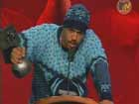

Samy ist der Beste! Am Nachmittag tönte Hamburgs dopest noch bei Select MTV: 'Ich bin der Beste in allen Kategorien, is' mir scheissegal. Ich will jeden, auch den Pop-, Rock-, Heavy Metal-Award! Ich räum alles ab! Denn wenn ich solch´ Mucke machen würde, würde ich es besser machen als alle anderen Künstler. Ich wär auch der beste Volksmusiksänger, wenn's mein Ding wäre, also alle Awards an mich!' Stunden später ist es soweit:
Samy Deluxe ist best'Best German Act 2001'
Überreicht wurde der Award von Guano Apes Frontfrau Sandra Nasic und Reamonn Sänger Rea Garvey.

Auch Jay-Z lieferte eine derbe Show ab, er stand zusammen mit 200 Chics auf der Bühne.
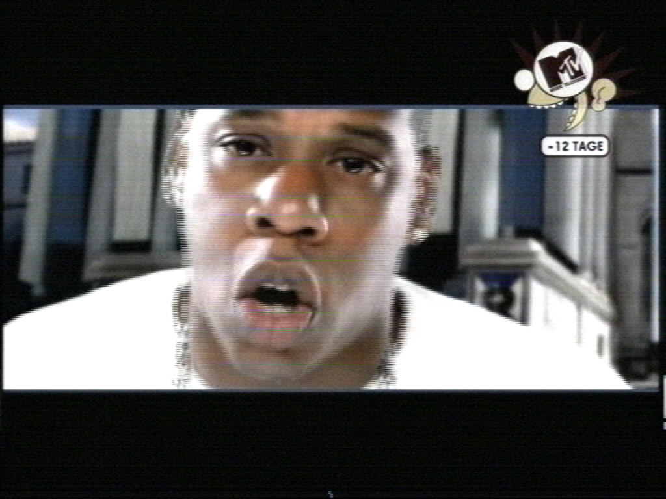
JAY-Z RULEZ !!!!!!!!!!!!!!!!!!!!!!!!!!!!!!!!!!!!!!!!!!!!!!!!!

